Α′ ΣΥΛΛΟΓΟΣ ΕΚΠΑΙΔΕΥΤΙΚΩΝ Π.Ε. ΠΕΙΡΑΙΑ
“ΡΗΓΑΣ ΦΕΡΑΙΟΣ”
ΤΖΑΒΕΛΛΑ ΚΑΙ ΑΛΕΞΑΝΔΡΟΥ 1 , ΠΕΙΡΑΙΑΣ 18533

e-mail: info@rigasfereospeiraias.gr http://www.rfp.gr

ΠΕΙΡΑΙΑΣ 1/11/2018, Α.Π: 160

ΠΡΟΣ: ΤΑ ΜΕΛΗ ΤΟΥ ΣΥΛΛΟΓΟΥ

Ο «Ρήγας Φεραίος» πάει Μουσείο

Συνάδελφοι, συναδέλφισσες,
Ο Σύλλογός μας σας καλεί την Κυριακή 18/11/2018 και ώρα 11:00 το πρωί να επισκεφθούμε το Εθνικό Αρχαιολογικό Μουσείο και να ξεναγηθούμε στη νέα περιοδική του έκθεση «Οι αμέτρητες όψεις του Ωραίου».
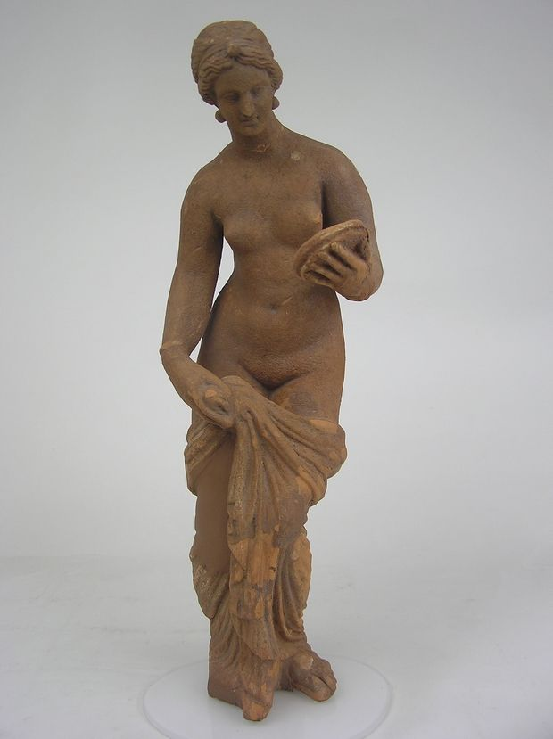
Η διαχρονική προσπάθεια του ανθρώπου να αναζητά το Ωραίο και να το εντάξει στην καθημερινότητά του αποτυπώνεται, αισθητικά και στοχαστικά, στην έκθεση αυτή του μουσείου καλύπτοντας ένα χρονολογικά ευρύ φάσμα από τη νεολιθική εποχή έως την ύστερη αρχαιότητα. «…Τριακόσιες σαράντα αρχαιότητες από τις πλούσιες συλλογές του μουσείου σε συνδυασμό με σύγχρονα ψηφιακά μέσα, προσφέρουν μια αισθητική πανδαισία και υπόσχονται ένα ταξίδι στον χρόνο γεμάτο αισθητικές απολαύσεις».
Η ξενάγηση είναι δωρεάν όπως και η είσοδος στο μουσείο για όσους επιδείξουν την κάρτα ελευθέρας εισόδου, ενώ για όσους δε διαθέτουν την κάρτα αυτή, το εισιτήριο κοστίζει 10 ευρώ.
Ο αριθμός συμμετεχόντων είναι περιορισμένος, γι’ αυτό θα τηρηθεί σειρά προτεραιότητας.
Όποιος/α συνάδελφος ενδιαφέρεται μπορεί να δηλώσει συμμετοχή στο μέλος του Διοικητικού Συμβουλίου Λίλα Τσιτούρα (τηλ. 6948 258427) ή στο μαιλ του συλλόγου μας info@rigasfereospeiraias.gr μέχρι την Παρασκευή 9 Νοεμβρίου.
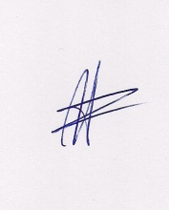  Ο ΠΡΟΕΔΡΟΣ  ΜΑΡΙΟΣ  ΧΑΔΟΥΛΗΣ | 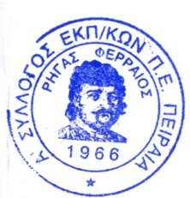ΓΙΑ ΤΟ Δ.Σ. | Ο ΓΕΝ. ΓΡΑΜΜΑΤΕΑΣ  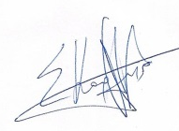  ΣΩΤΗΡΗΣ  ΚΑΡΛΗΣ

